2025年は消費税を減税し
インボイスを廃止する年に
国会・県議会で増え続ける消費税減税・インボイス廃止の声

通常国会が1月24日から始まりました。自公政権が少数与党となった国会では、今までのように国会審議を軽視して強行採決を連発し、法案や予算案を押し通すことはできなくなっています。与党が過半数を割り込む一方、多くの野党が「消費税減税」「インボイス廃止」を公約に掲げ、当選しました。
昨年12月には、総選挙で党として消費税減税を公約しなかった立憲民主党内でも、70人の議員が参加を表明した「食料品の消費税ゼロ％を実現する会（仮称）」が発足し、消費税減税を今年7月の参院選の党公約にする動きが広がっています。
埼玉県議会では、「インボイス廃止を求める意見書」が採択されました。意見書では「インボイス導入から1年経ったが、問題点は改善されず、物価高騰で小規模事業者の経営環境が悪化する中で負担を求められる状況ではない」と強調。「インボイス制度そのものを廃止することが最良」と明確に述べられています。意見書案を提出した自民党県議は「現場から切実な実態が寄せられた」と話しています。
減税を求める声の広がりは確実に政治を動かす力になっています。消費税減税、インボイス廃止の世論を大きく広げ、実現させましょう。
世界では110の国・地域が消費税（付加価値税）を減税
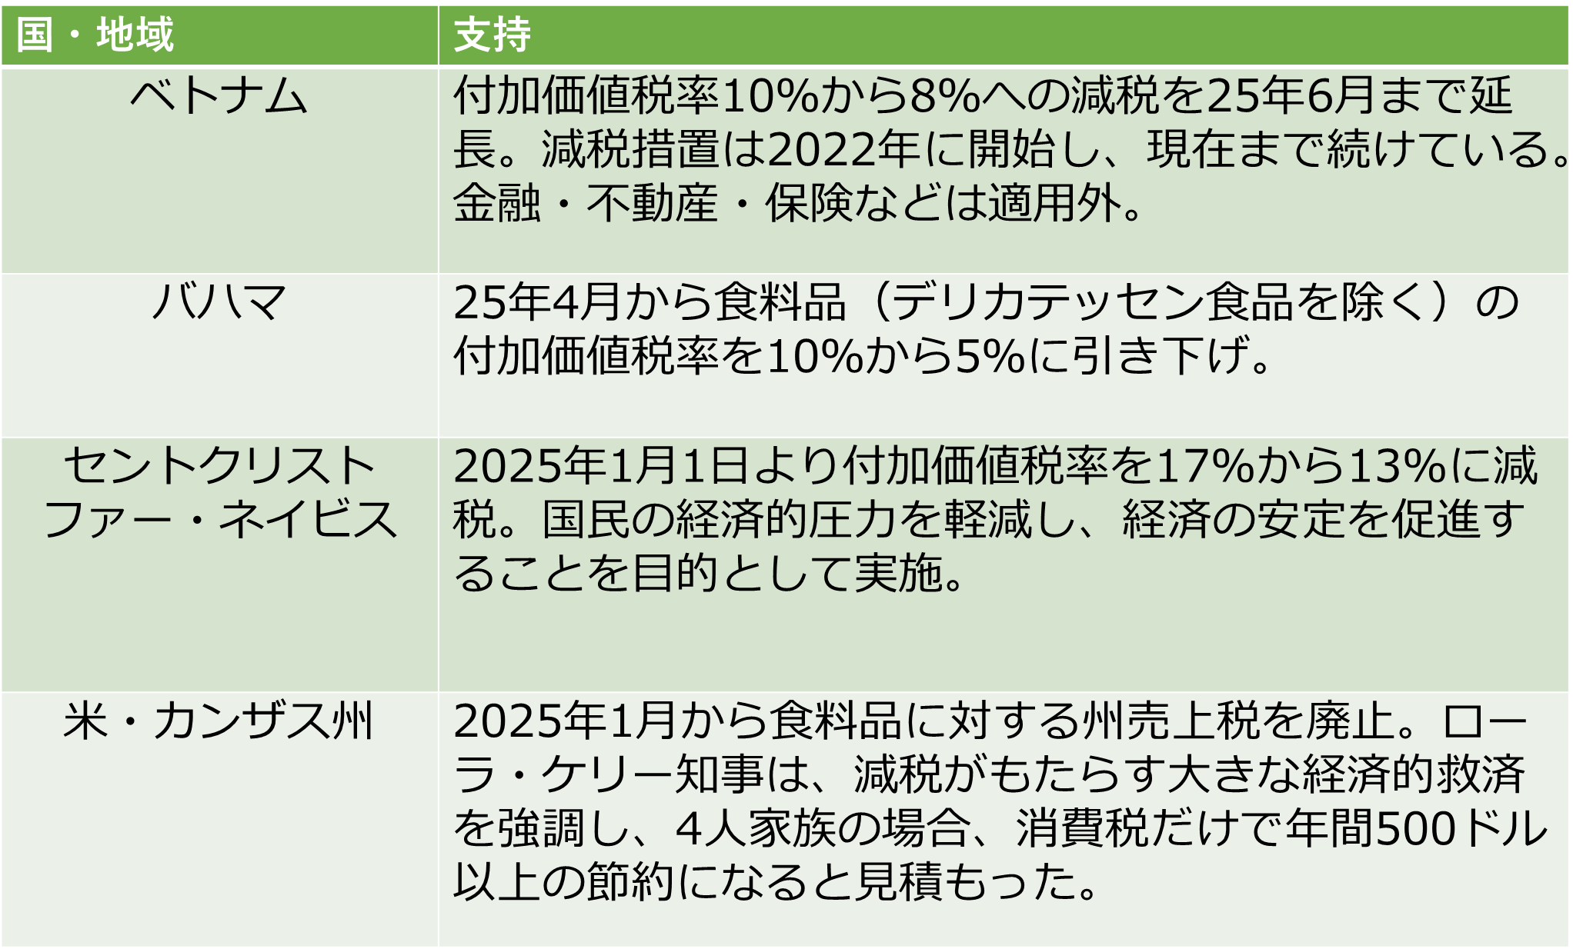




世界ではコロナ禍後、110の国と地域（国は104）が日本の消費税にあたる付加価値税を減税し、付加価値税導入国（164カ国）の6割を超えています。かたくなに消費税減税を拒み続ける日本の政治は世界からみれば非常識です。
消費税を2％減税したベトナムでは、小売・サービス業を中心に経済効果を発揮し、25年も再実施を決めています（表）。

ただちに消費税を5％以下に減税し、廃止へ向かうことこそ、日本経済を立て直す確かな道です。
消費税廃止各界連絡会
東京都豊島区目白2-36-13
全商連内
電話03（3987）4391
FAX 03（3988）0820
👈消費税アンケート実施中！
あなたの意見を聴かせてください

